«SISTRATUR Hualgayoc»

“Modelo de Casos de Uso”

*Versión 2.0*

**«Sistema de Gestión de la Empresa de Transporte y Turismo Hualgayoc»**

**“Modelo de Casos de Uso”**

# **Introducción**

En el presente documento identificaremos los actores principales y sus respectivos casos de uso.

# **Descripción General**

La empresa de Transporte y Turismo Hualgayoc es una entidad privada que brinda servicios de alquiler, transporte o turismo en toda la región de Cajamarca. El propósito del sistema es implementar un sistema web para la administración de los usuarios, clientes, servicios y toda la gama de gestión que se pueda implementar dicha organización.

# **Diagrama Casos de Uso**

A continuación se presentan los diagramas de casos de uso planteados para cada uno de los subsistemas definidos para la empresa. Se puede consultar la especificación de cada caso de uso para una información más detallada.

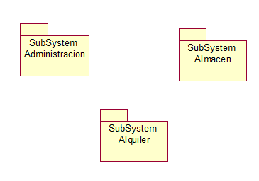

* **Administrador**

## 

* **Almacenero**

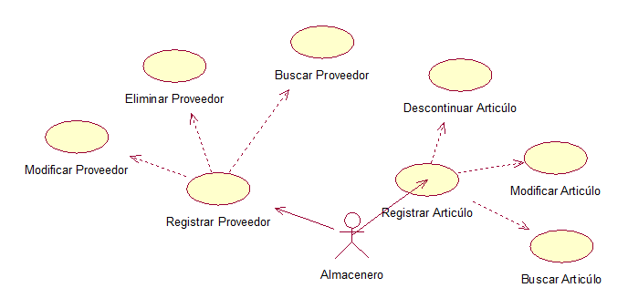

* **Secretaria**

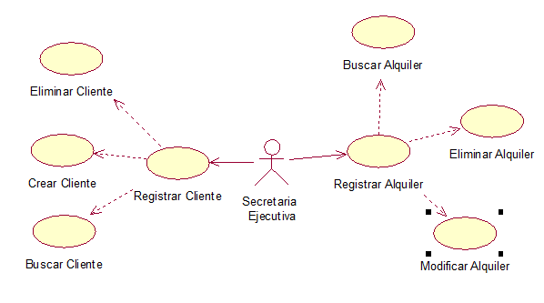

# **Actores**

1. **Gerente**

Es el representante de la empresa “Transporte y Turismos Hualgayoc” y la encargada de interactuar con los clientes, tener en regla todos los documentos de la empresa.

1. **Secretaria**

Es la encargada de interactuar con el cliente realizando proformas, como también registrando a los clientes, realiza contratos, crea comprobantes de pago- facturas.

1. **Almacenero**

Es el encargado de registrar el stock de repuestos del almacén, generar orden de compra, registra repuestos.

1. **Mecánico**

Es el encargado de reparar y dar mantenimiento a los vehículos de la empresa, genera una orden de pedido de repuestos del almacén.

1. **Conductor**

Es el encargado de realizar el Check List de todas las unidades antes de sacar la unidad, ya sea por turismo o por alquiler del vehículo, encargado de revisar si las unidades están para mantenimiento o reparación.

# **Casos de Uso**

## **Registrar Personal**

Descripción

Este caso de uso es iniciado por el administrador, el cual registrar los datos de los empleados que trabajan y trabajaron en la empresa.

## **Registrar Proveedor**

Descripción

Este caso de uso es iniciado por el almacenero, el cual registra productos de mantenimiento que se usan en la empresa.

## **Registrar Usuario**

Descripción

Este caso de uso es iniciado por el administrador, el cual registra usuarios para la utilización del software de gestión de la empresa.

## **Modificar Usuario**

Descripción

Este caso de uso es iniciado por el administrador, el cual modifica usuarios para la utilización del software de gestión de la empresa.

## **Modificar Proveedor**

Descripción

Este caso de uso es iniciado por la secretaria, el cual modifica datos de un proveedor que brinda productos de mantenimiento a la empresa.

## **Modificar Personal**

Descripción

Este caso de uso es iniciado por el administrador, el cual modifica datos del personal que se ha registrado.

## **Eliminar Usuario**

Descripción

Este caso de uso es iniciado por el administrador, el cual elimina un usuario registrado anteriormente.

## **Eliminar Proveedor**

Descripción

Este caso de uso es iniciado por el almacenero, el cual elimina un producto de mantenimiento registrado anteriormente.

## **Eliminar Personal**

Descripción

Este caso de uso es iniciado por el administrador, el cual elimina un empleado registrado anteriormente.

## **Buscar Usuario**

Descripción

Este caso de uso es iniciado por el administrador, al necesitar buscar un usuario para reutilización, modificación y/o eliminación de información.

## **Buscar Proveedor**

Descripción

Este caso de uso es iniciado por el almacenero, al necesitar buscar un proveedor para reutilización, modificación y/o eliminación de información.

## **Buscar Personal**

Descripción

Este caso de uso es iniciado por el administrador, al necesitar buscar datos de un empleado para reutilización, modificación y/o eliminación de información.

## **Registrar Cliente**

Descripción

Este caso de uso es iniciado por la secretaria, la cual registrar los datos de los clientes que piden el servicio de alquiler.

## **Registrar Alquiler**

Descripción

Este caso de uso es iniciado por la secretaria, la cual registrar los datos del servicio de alquiler.

## **Crear Cotización**

Descripción

Este caso de uso es iniciado por la secretaria, la cual crea y registra una cotización del servicio de alquiler.

## **Modificar Cotización**

Descripción

Este caso de uso es iniciado por la secretaria, la cual modifica una cotización del servicio de alquiler antes registrada.

## **Modificar Cliente**

Descripción

Este caso de uso es iniciado por el administrador, el cual modifica los datos de los clientes que piden el servicio de alquiler.

## **Eliminar Cliente**

Descripción

Este caso de uso es iniciado por el administrador, el cual elimina los clientes antes registrados.

## **Buscar Vehículo**

Descripción

Este caso de uso es iniciado por la secretaria o el administrador, al necesitar buscar datos de un vehículo, para su modificación y/o eliminación.

## **Buscar Cotización**

Descripción

Este caso de uso es iniciado por la secretaria, al necesitar buscar datos de una cotización, para llenar los datos de un servicio.

## **Buscar Cliente**

Descripción

Este caso de uso es iniciado por administrador o la secretaria, al necesitar buscar datos de un cliente, para llenar los datos de un servicio.

## **Buscar Servicio de Alquiler**

Descripción

Este caso de uso es iniciado por administrador o la secretaria, al necesitar buscar datos de un servicio de alquiler, para reutilización, modificación y/o eliminación de información.

## **Eliminar Servicio de Alquiler**

Descripción

Este caso de uso es iniciado por el administrador o la secretaria, el cual elimina servicios de alquiler antes registrados.

## **Eliminar Cotización**

Descripción

Este caso de uso es iniciado por el administrador o la secretaria, el cual elimina cotizaciones antes registradas.

## **Registrar Vehículo**

Descripción

Este caso de uso es iniciado por el almacenero, el cual registra unidades vehiculares para su utilización en el servicio de alquiler.

## **Buscar Vehículo**

Descripción

Este caso de uso es iniciado por el almacenero o el administrador, el cual busca unidad vehicular para reutilización, modificación y/o eliminación de información.

## **Registrar Proveedor**

Descripción

Este caso de uso es iniciado por el almacenero o el administrador, el cual registra un proveedor para el registro de productos de mantenimiento.

## **Modificar Producto**

Descripción

Este caso de uso es iniciado por el almacenero o el administrador, el cual modifica productos de mantenimiento.

## **Eliminar Producto**

Descripción

Este caso de uso es iniciado por el almacenero o el administrador, el cual elimina productos de mantenimiento antes registrados.